TXOSTEN TESTUALEN ZERRENDA – Adrián

1. Irabazitako guztia (Total charged / Total facturado): Txosten honen bitartez, jakin dezakegu garajeak guztira zenbat irabazi duen. Horretarako, erreserba guztien kostua bilatu, batu eta bistaratuko da.

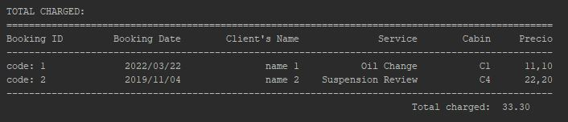

1. Bezeroen historia (Customer history / Historial de clientes): Txosten honek, erregistratu diren bezero guztiak bistaratuko ditu (datuekin). Zerrenda honetan agertzeko, bezeroek ez dute zertan erreserbarik eduki behar. Behin web orrian erregistratzean, gure datu basean dagoen “Bezeroak” taulan gordeko dira. Bezero guztiak bistaratzeko, aurreko taulako erregistro guztiak zerrenda batean jarriko dira.

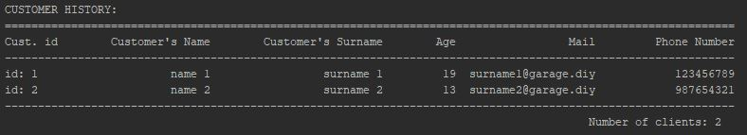

1. Beste batzuk gehitu